Prénom : ………………………… | Date : ……………………………..……………………

 | ROULE GALETTE (02)

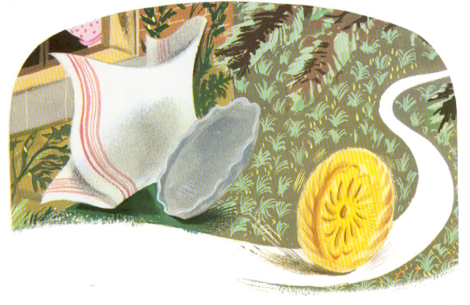 | Et la vieille pose la galette sur la fenêtre. Au bout d’un moment la galette commence à s’ennuyer. Tout doucement elle se laisse glisser du rebord de la fenêtre, tombe dans le jardin et continue son chemin.
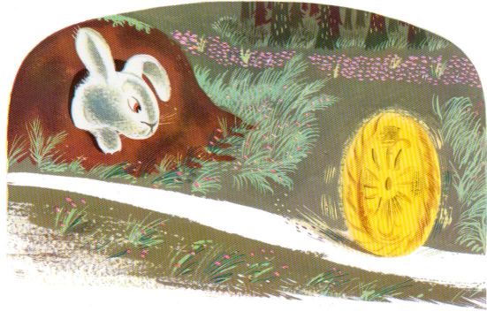 | Elle roule, elle roule toujours plus loin…  Et voilà qu’elle rencontre un lapin.
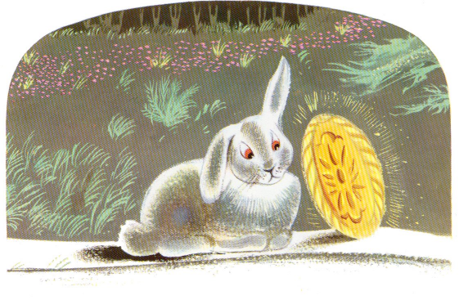 | - Galette, galette, je vais te manger, crie le lapin.  - Non, dit la galette, écoute plutôt ma petite chanson.
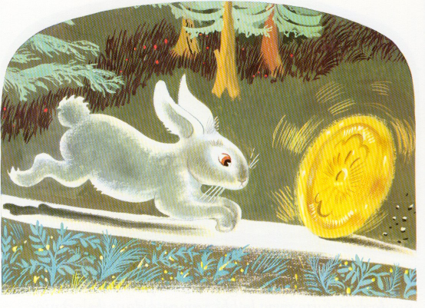 | Et le lapin dresse ses longues oreilles.  « Je suis la galette, la galette,  Je suis faite avec le blé ramassé dans le grenier.  On m’a mise à refroidir, mais j’ai mieux aimé courir !  Attrape-moi si tu peux ! »
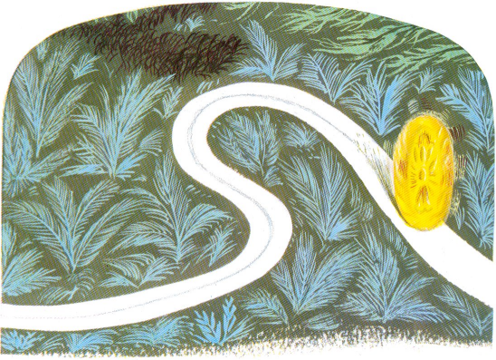 | Et elle se sauve si vite si vite qu’elle disparaît dans la forêt.

